CUADROS DE BONOS en DOLARES al 19/07/2019

SOBERANOS EN DÓLARES - PRECIOS EN PESOS ($ 42.8006)

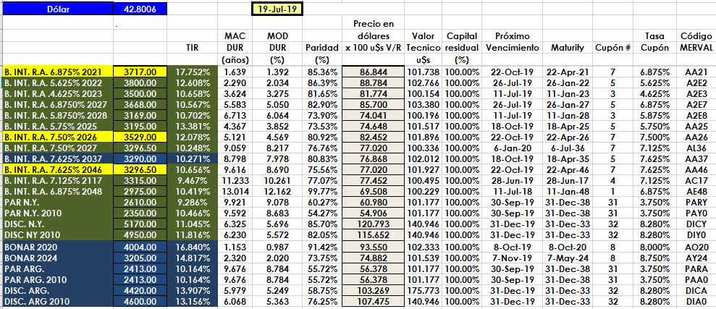

PRECIOS EN DÓLARES
